Wichtig vorab: Laravel braucht kein „php artisan serve“, da es im Host bereits läuft.

1) Erstelle einen Ordner und öffne da drin Intellij IDEA

2) Installiere Laravel mit der official Doku:
- https://laravel.com/docs/11.x/installation
  - Laravel new YISUTravelBackend
  - Starter kit: none
  - Pest Framework
  - MySQL nutzen
  - ➜ cd YISUTravelBackend
  - ➜ npm install && npm run build
  - ➜ composer run dev
  - php artisan install:api

3) Checke .env file um MySQL Daten einzutragen

4) /Models/User.php
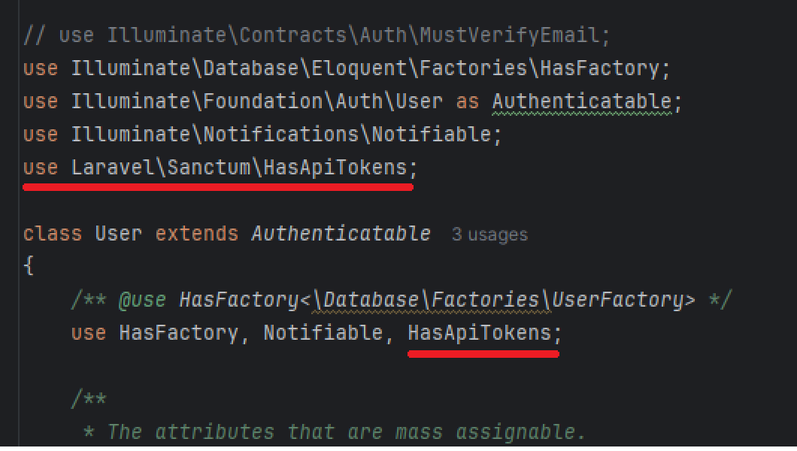

5) php artisan make:controller AuthController
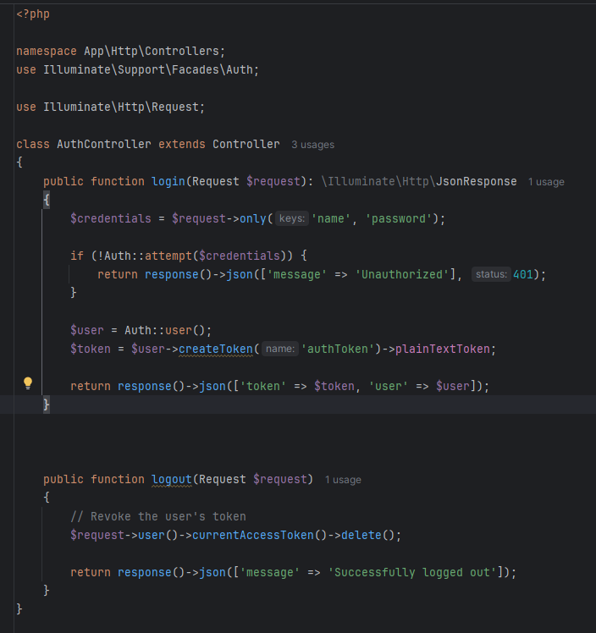

6) routes/api.php
API Endpunkte definieren:
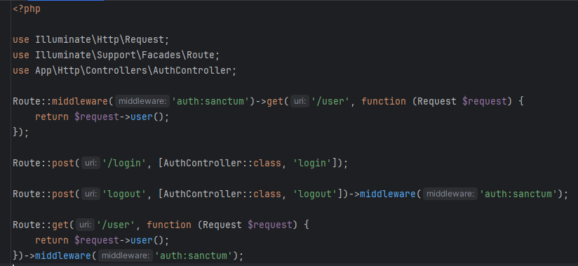

7) Verbindung zum Database aufgebaut (MySQL80)
.env
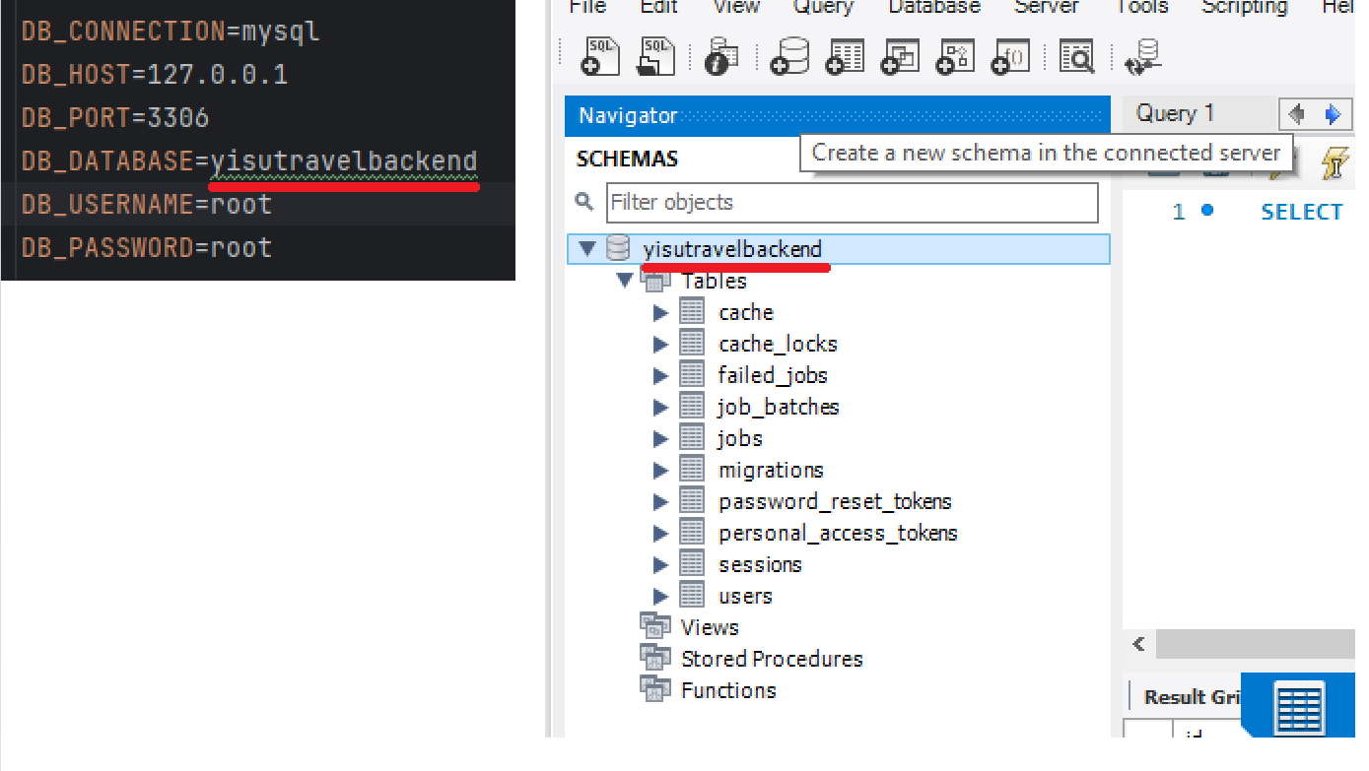
- Mit php artisan serve finden wir unsere ip addresse heraus, falls das nicht geht:

FIX:
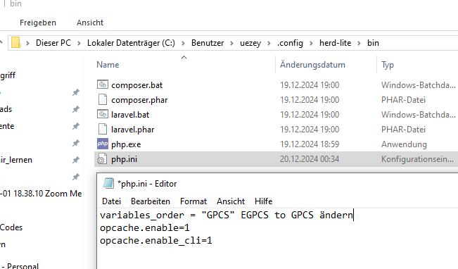

8) Tabellen in MySQL migrieren
php artisan migrate

9) /database/seeders/DatabaseSeeder.php
Um einen Admin zu erstellen in
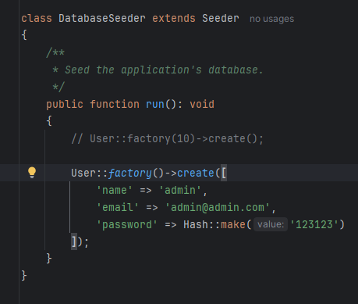
Danach den Command ausführen:
php artisan db:seed --class=DatabaseSeeder

Optional mit POSTMAN überprüfen:
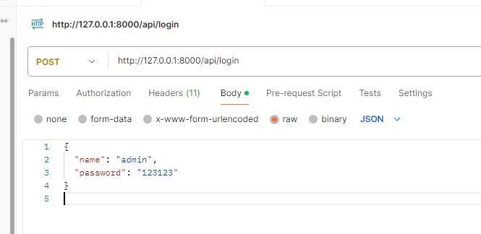

In Angular Auth Service erstellen:
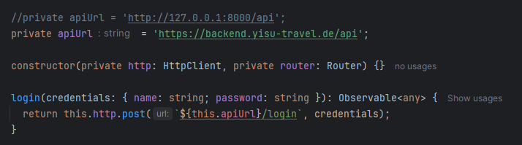
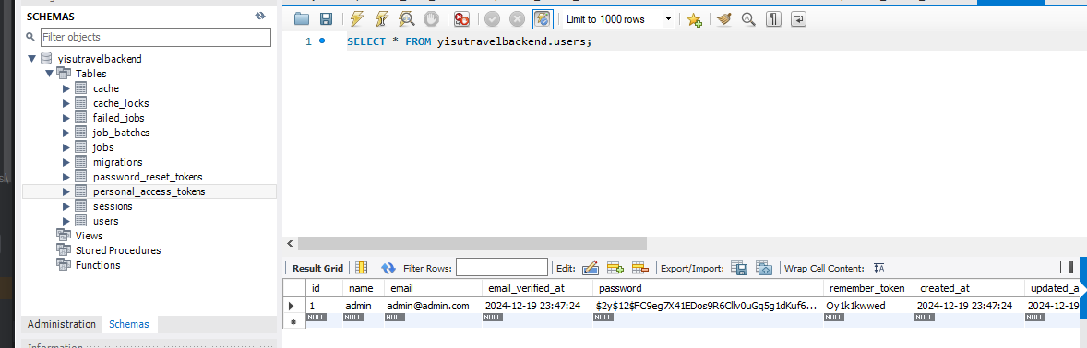

Pushen nach IONOS:
https://www.youtube.com/watch?v=Qqp9qPgULEA

1) Erstelle Ordner in FileZilla Webhosting, nicht im Frontend bereich sondern selbe Ebene oder eins drüber
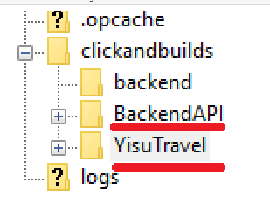

2) Der ganze Inhalt vom Laravel Ordner (Die wir mit php new YISUTravelBackend) erstellt hatten, kommen in den neu erstellten Ordner in FileZilla.

3) Erstelle Subdomain
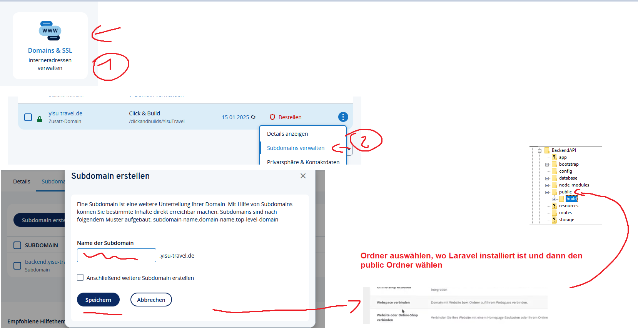

4) Erstelle Datenbank und konfiguriere es im .env
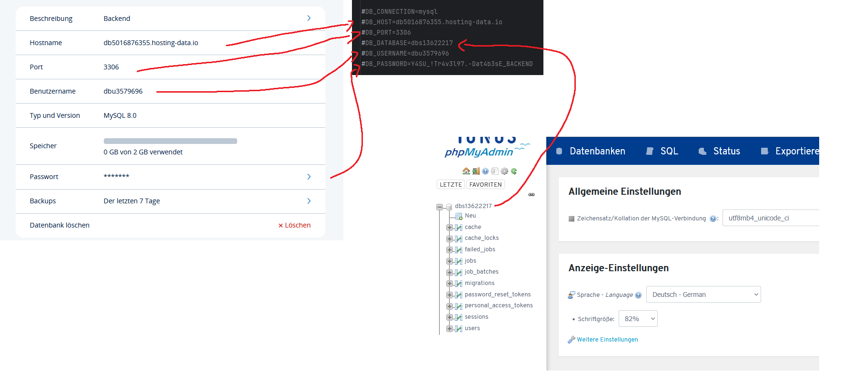

5) Composer installieren
https://www.ionos.de/digitalguide/websites/web-entwicklung/php-composer-in-ionos-webhosting-paketen-nutzen/

Wir brauchen einen SSH Zugang.
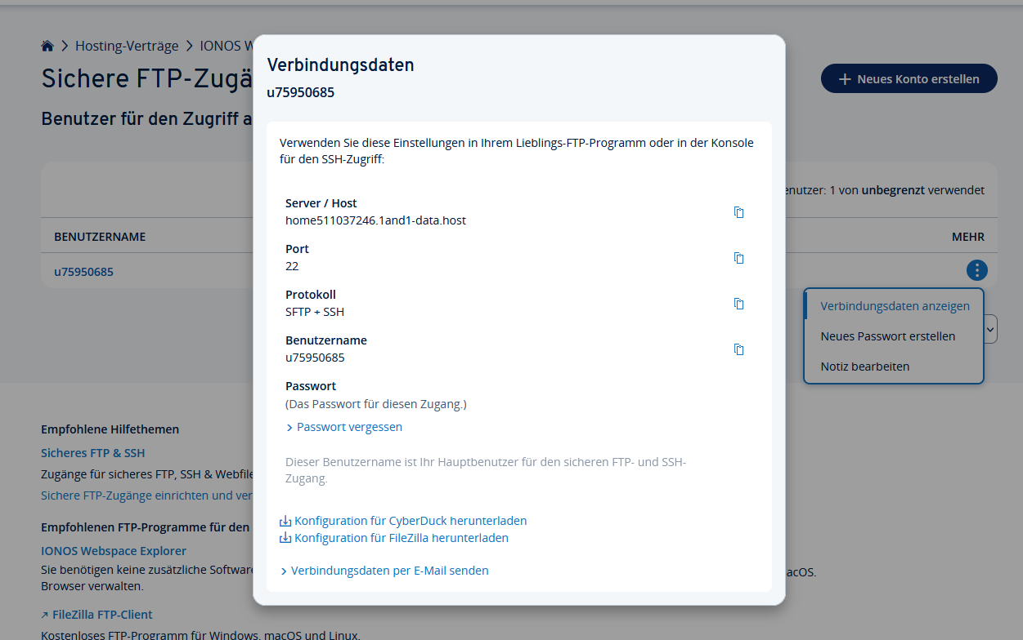
- Mit Putty Verbindung aufbauen

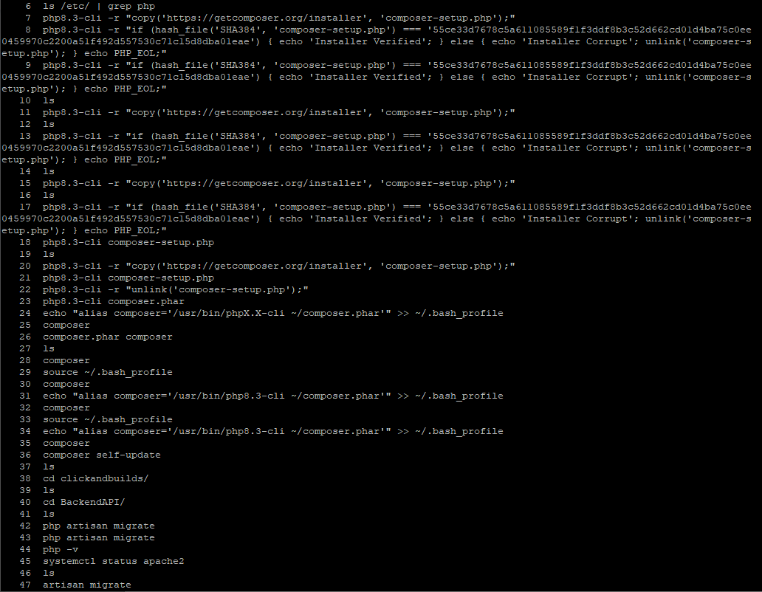

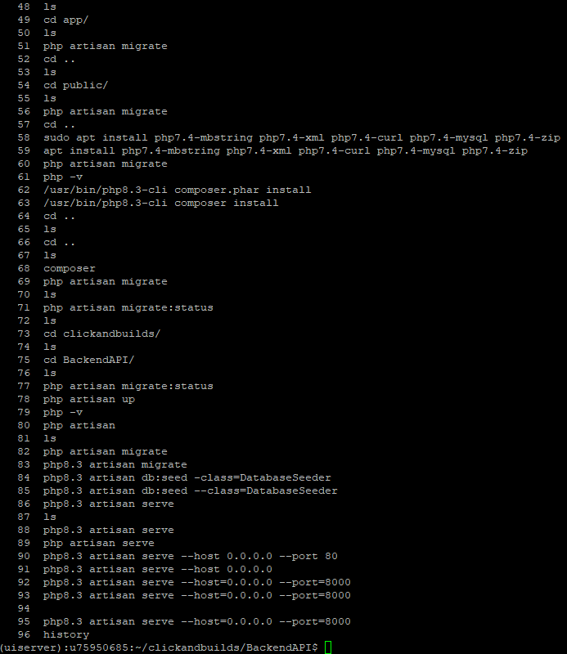

Commands:
- ls /etc/ | grep php
- php8.3-cli -r "copy('https://getcomposer.org/installer', 'composer-setup.php');"
- php8.3-cli composer-setup.php
- php8.3-cli -r "unlink('composer-setup.php');"
- php8.3-cli composer.phar
- echo "alias composer='/usr/bin/php8.3-cli ~/composer.phar'" >> ~/.bash_profile
- composer
- composer self-update

Als nächstes sind wir in den Ordner vom Laravel rein und haben php8.3 artisan migrate ausgeführt, um unsere Tabellen in die Datenbank zu pushen. Davor natürlich die Datenbank erstellt und die Verbindungen im .env eingerichtet.
- Danach den admin erstellt mit
  - Php8.3 artisan db:seed --class=DatabaseSeeder
  - Php8.3 artisan db:seed –class=ChatbotResponseSeeder

6) https://github.com/svitel11/laravel_on_a_hosted_server/blob/master/ionos
Ersetze die public .htaccess mit dem Inhalt:
<IfModule mod_rewrite.c>
<IfModule mod_negotiation.c>
Options -MultiViews
</IfModule>

RewriteEngine On
RewriteBase /

RewriteCond %{HTTP:Authorization} ^(.*)
RewriteRule .* - [e=HTTP_AUTHORIZATION:%1]

# Redirect Trailing Slashes...
RewriteRule ^(.*)/$ /$1 [L,R=301]

# Handle Front Controller...
RewriteCond %{REQUEST_FILENAME} !-d
RewriteCond %{REQUEST_FILENAME} !-f
RewriteRule ^ /index.php [L]
</IfModule>

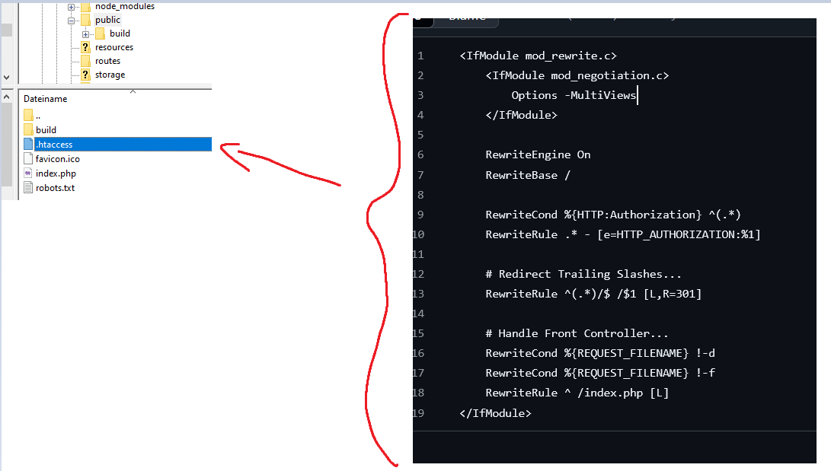

Wichtig:
- Nicht php artisan serve im Server ausführen, da es bereits läuft.
- In Angular absoluten Path nehmen anstatt relativen Path für die Verbindung zum Server:
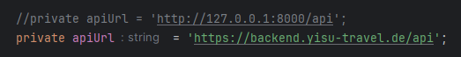

Jedesmal beim Uploaden dann:
php artisan config:clear
php artisan cache:clear
php artisan config:cache
in Putty einloggen und dann
- php8.3 artisan ….

Einmalig:
php8.3 artisan storage:link

